Муниципальное бюджетное дошкольное образовательное учреждение
«Детский сад №20 «Земляничка»
ул. 40 лет Октября, д.7а, г. Кстово Нижегородской области, 607651
тел/факс (83145) 7-52-76, email: zemlanika@list.ru
официальный сайт: http://sad20.ru/

Методическая разработка
школа мяча (элементы баскетбола)
в старшей группе
Номинация: «Спортивные игры»
Тема: «Секреты настоящего баскетбола»
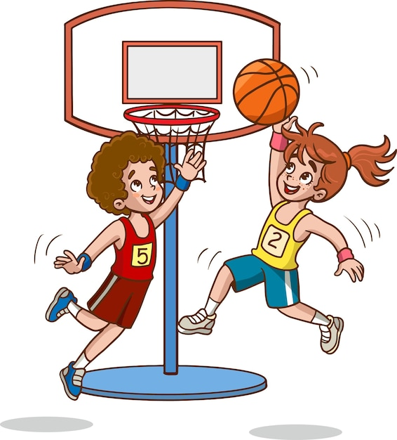

Подготовила:
воспитатель старшей группы
МБДОУ «Земляничка»,
Ваганова Татьяна Александровна

г. Кстово 2025 год

Аннотация методической разработки:

Дошкольное детство-это период, когда закладывается фундамент здоровья, физического развития и культуры движений. Движение является важным средством познания окружающего мира. И что, как не игра с правилами, с предметами, способствует развитию двигательной деятельности ребенка. И особую роль в этом занимает спортивная игра-баскетбол! Баскетбол – спортивная игра, один из самых популярных видов спорта. Занимаясь баскетболом обучающиеся становятся: сильными, быстрыми, ловкими и смелыми, воспитывая в себе меткость, развивается координация, умение быстро ориентироваться в сложной обстановке. Занятия баскетболом на уроках физической культуры и тренировках способствует разносторонней подготовке.
Обучение игре в баскетбол, даже ее элементам, «…позволяет удовлетворить ребенку многие его потребности - потребность в развлечении, удовлетворение любопытства, выплескивание накопившейся энергии, получение новых ощущений, самоутверждении» Игра в баскетбол способствует развитию у детей дошкольного возраста сенсорных способностей и физических навыков, раскрывает возможности дошкольника для расширения и совершенствования приобретенных ранее умений. Баскетбол, как и все спортивные игры, требует от ребенка проявления таких качеств, как инициативность, общительность, способность координировать свои действия с действиями своих сверстников, тем самым, закладывая основы социальных отношений. Разучивание правил игры требует от ребенка сосредоточенности, усердия, а многократное повторение приемов и элементов игры - вырабатывает силу воли дошкольника. Сама игра и элементы игры в баскетбол создают дополнительную обучающую ситуацию, тем самым, помогая освоить те виды движений, которые с трудом осваивались на непосредственно организованной деятельности по физическому развитию.

Цель: формирование двигательной активности детей, укрепление здоровья дошкольников, обучение элементам спортивной игры - баскетбол.

Задачи:
- Развивать точность движений при отбивании, ведении и ловле мяча.
- Перебрасывание мяча друг другу от груди.
- Забрасывание мяча в корзину двумя руками от груди.
- Обучение игре - баскетбол по упрощенным правилам.

Материалы и оборудование: музыкальный зал, спортивная площадка, мягкие модули, баскетбольные мячи, конусы.

Ход занятия  Вводная часть 5 мин.  Построение в шеренгу. Равнение  Ходьба: обычная, с высоким подниманием колен,  на носках руки вверх, на пятках руки за спиной в замок,  перекатом с пятки на носок, приставным шагом вправо и влево.  Бег: на носках, с выс. подн. колен, сгибая ноги назад, выбрасывая прямые ноги вперед, медленный бег 1 мин.  Восстановление дыхания  Основная часть (17-22 мин)  ОРУ. Комплекс с мячом.  - И.п.: о.с.: ноги на ширине плеч, руки с мячом опущены. 1 – поднять прямые руки с мячом в руках перед собой, 2 – поднять над головой , посмотреть на мяч, 3-4 - и.п.  - И.п.: ноги на ширине стопы, руки согнуты в локтях с мячом перед собой. 1- повернуться вправо, бросить мяч об пол, 2 – поймать мяч, 3-4 - то же влево.  - И.п.: ноги на ширине плеч, руки согнуты в локтях с мячом перед собой. 1- наклониться к правой ноге, руки выпрямить, 2 – и.п., 3-4 – то же к левой ноге.  - И.п.: ноги на ширине стопы, руки согнуты в локтях с мячом перед собой. 1 – присесть, руки выпрямить вперёд с мячом, 2- встать и.п.  - И.п.: ноги на ширине стопы, мяч на полу перед собой. Прыжки на месте 3 подхода по 10 раз с переходом на ходьбу.  - Отбивание мяча на месте.  - Восстановление дыхания.  - Передача мяча и куба на месте в парах. Передача осуществляется полным выпрямлением обеих рук от груди.  - Бросок и передача мяча с отскоком от пола в парах. Бросок мяча выполняется двумя руками от груди.  - Ведение мяча через воротики. Ведение между конусами, которые стоят близко друг к другу.  Подвижная игра - эстафета «Колобки на лесной дорожке»  Игра малой подвижности «Мяч лови - не теряй»  Заключительная часть (3 мин)  Подведение итогов | Дозировка всего занятия  0,5 мин  2 мин  2,5 мин  5 мин  5-6 раз  5-6 раз  5-6 раз  5-6 раз  3 мин  4 мин  4 мин  3 мин  3 мин  3 мин | Примечание  Объявление задач занятия  Ноги в коленях не сгибать, руки прямые, голова – прямо, вверх  Ноги не сгибать, стопы не разворачивать.  Ноги прямые  Пятки не отрывать от пола  Руки на пояс, прыгать невысоко  Левая нога впереди, правая согнута в колене, упор левой руки на левое колено  Мячи катим, между ориентирами стараться не терять мячи, делаем бросок от груди двумя руками в кольцо, возвращаемся к команде.  Дети располагаются по кругу, в центре воспитатель передает мяч любому играющему в любом порядке сколько угодно раз. Тот, кто мяч не поймает - выбывает из игры. Побеждает - последний оставшийся в кругу.  Объявление об окончании занятия, результатах проведённого занятия.

Подвижные игры с элементами баскетбола
«Играй, играй, мяч не теряй» Задачи: Учить детей слушать сигнал, дать им почувствовать качества мяча, формировать умения управлять мячом и играть с ним, не мешая товарищу. Описание игры: дети свободно располагаются на площадке, каждый свободно играет с мячом. После сигнала дети поднимают мяч вверх - опоздавшие получают штрафное очко. Игра повторяется, выигрывают дети, не получившие штрафных очков. Вариант 1:после сигнала дети выполняют стойку баскетболиста или правильно держать мяч. Методические указания: воспитатель называет движения с мячом, которые дети могут выполнять в игре-вести мяч по прямой, бросать мяч в корзину, в стену, вверх, перебрасывать парами и т.д.
«Мяч среднему».
Играющих делят на две команды, которые образуют два круга. В центре каждого круга становится игрок с баскетбольным мячом. По сигналу игроки в центре поочередно бросают мяч своим игрокам и получают его обратно. Получив мяч от последнего, игрок в центре поднимает его вверх. Можно ввести дополнительное упражнение: игрок, получивший мяч от центрового, сначала должен ударить мячом о пол и только после этого передать мяч обратно.

«Гонка мячей по кругу» Задачи: развивать быстроту в передаче мяча, игровую деятельность, воспитывать ответственность перед товарищами по игре. Описание игры: дети становятся в круг на расстоянии вытянутых рук, у игроков стоящих в круге напротив друг друга, мячи разного цвета или размера. После сигнала игроки начинают передавать мячи друг другу (по указанному направлению), стараясь догнать другой мяч
«Вызови по имени» Задачи: учить детей правильно ловить мяч, развивать реакцию, уметь согласовывать свои действия, развивать свободное общение между сверстниками, воспитывать ответственность перед командой и своими товарищами. Описание игры: дети делятся на 4-5 групп и образуют круги. В центре каждого круга - ребенок с мячом, после сигнала воспитателя он бросает мяч вверх и называет по имени того, кому предназначается мяч. Тот должен успеть поймать, не уронив его. После этого поймавший мяч бросает его вверх и также вызывает кого-либо. Выигрывает группа, меньшее количество раз уронившая мяч на землю. Методические указания: диаметр круга следует постепенно увеличивать.
«10 передач» Задачи: учить детей передавать-ловить мяч, развивать умения согласовывать свои действия с товарищами, воспитывать справедливость и стремление помочь товарищу. Описание игры: Дети становятся парами на расстоянии 2 м., у каждой пары по мячу. По сигналу они начинают передавать мяч друг другу заданным способом, не роняя мяч на землю. Побеждает пара, быстрее сделавшая 10 передач без падения мяча на землю. Вариант: уронившие мяч пары выходят из игры, выигрывают дети, дольше всех удерживающие мяч. Методические указания: внимание детей обращается на то, что необходимо ловить мяч не касаясь им груди, бросать его партнеру на уровне груди
«Поймай мяч» Задачи: учить детей передавать мяч одной рукой от плеча, развивать игровую деятельность, воспитывать ответственность перед своими товарищами. Описание игры: дети делятся по 3 ,2 становятся напротив друг друга на раст.3-4м. и перебрасывают мяч, а третий становится между ними стараясь поймать или коснуться его рукой. Если это ему удается, он меняется местом с тем, кто бросил мяч.

СПИСОК ЛИТЕРАТУРЫ
Скрыпникова Е.А., Морозова М.Ю. Сборник подвижных игр и игровых упражнений в обучение детей старшего дошкольного возраста элементам баскетбола
Адашкявичене Э.Й. Баскетбол для дошкольников. – М.: Педагогика, 1983
Маханева М.Д. «Воспитание здорового ребенка» Фомина А.И. «Физкультурные занятия и спортивные игры в детском саду»
В.П.Щербаков «Школа мяча»
Волошина Л.Н. Современная методология обучения играм с элементами спорта//Дошкольное воспитание. 2005:№11 Давыдова М.А. «Спортивные мероприятия для дошкольников»

